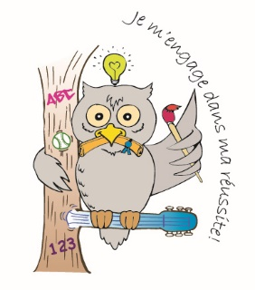
École Carle
Respect- Positivité - Collaboration
306, rue Jacques-Buteux, Gatineau (Québec), J8P 6A2
Téléphone : (819) 643-3422
Téléphone service de garde : (819) 643-3264
Site web : www.csdraveurs.qc.ca/carle

Bonjour chers parents,

L’implication dans le milieu scolaire vous intéresse? Le conseil d’établissement de l’école est l’endroit tout indiqué! Venez assister en grand nombre.



Date : 12 septembre 2023
Heure : 18h30
Lieu : Local 200
Direction : V. Bisson

